|  |  |  |
| --- | --- | --- |
| 31 Ocak 2018 ÇARŞAMBA | **Resmî Gazete** | Sayı : 30318 |
| **TEBLİĞ** | | |
| Çalışma ve Sosyal Güvenlik Bakanlığından:  **İŞ SAĞLIĞI VE GÜVENLİĞİNE İLİŞKİN İŞYERİ TEHLİKE SINIFLARI**  **TEBLİĞİNDE DEĞİŞİKLİK YAPILMASINA DAİR TEBLİĞ**  **MADDE 1 –** 26/12/2012 tarihli ve 28509 sayılı Resmî Gazete’de yayımlanan İş Sağlığı ve Güvenliğine İlişkin İşyeri Tehlike Sınıfları Tebliğinin Ek-1 İşyeri Tehlike Sınıfları Listesinde yer alan “03.22.01”, “84.22.05”, “84.23.04”, “84.23.05”, “93.29.03”, “94.99.13” ve “96.03.01” satırları aşağıdaki şekilde değiştirilmiş; aynı listede yer alan “66.19.07” satırı yürürlükten kaldırılmış ve aynı listeye “69.10.09” satırından sonra gelmek üzere “69.10.10” satırı ve “96.03.01” satırından sonra gelmek üzere “96.03.02” satırı eklenmiştir. | | |

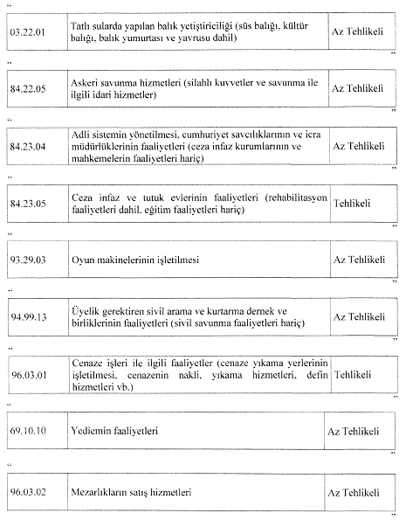

**MADDE 2 –**Bu Tebliğ yayımı tarihinde yürürlüğe girer.

**MADDE 3 –**Bu Tebliğ hükümlerini Çalışma ve Sosyal Güvenlik Bakanı yürütür.